2006年安徽省中考数学试题（北师大）附答案
考生注意：本卷共八大题，计 23 小题，满分 150 分，考试时间 120 分钟．
一、选择题（本题共 10 小题，每小题 4 分，满分 40 分）每一个小题都给出代号为 A 、 B 、 C 、 D 的四个结论，其中只有一个是正确的，把正确结论的代号写在题后的括号．每一小题：选对得 4 分，不选、选错或选出的代号超过一个的（不论是否写在括号内）均不得分．
1．计算 2 一$\sqrt{9}$的结果是
A . 1 B -1 C ．一 7 D . 5
2 ．近几年安徽省教育事业加快发展，据 2005 年末统计的数据显示，仅普通初中在校生就约有334 万人，334 人用科学记数法表示为
A . 3 . 34 10⁶ 人 B . 33 .4 10 ⁵人 C、334 10⁴ 人 D 、 0 . 334 10⁷ 人
3 ．计算（-$1\begin{aligned}\frac{2}{}\end{aligned}$a${}^{2}$b）${}^{3}$的结果正确的是:
A. $\frac{1}{4}a^{4}b^{2}$ B.$\frac{1}{8}a^{6}b3$ C.-$\frac{1}{8}a^{6}b^{3}$ D.-$\frac{1}{8}a^{5}b^{3}$
4 ．把过期的药品随意丢弃，会造成对土壤和水体的污染，危害人们的健康．如何处理过期药品，有关机构随机对若干家庭进行调查，调查结果如图．其中对过期药品处理不正确的家庭达到
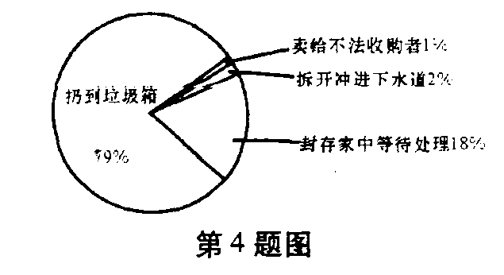
A . 79 % B . 80 % C . 18 % D . 82 %
5 ．如图，直线a／／b，点B在直线b上，且AB ⊥BC ,∠1 二 55 º ，则∠2 的度数为 :
A . 35 º B . 45 º C . 55 º D . 125º
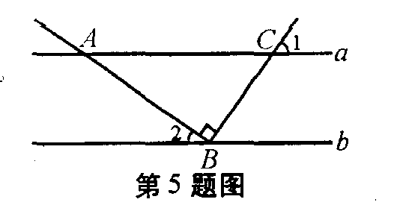
6.方程$\frac{1}{x−2}−\frac{2}{x−1}=0$的根是：
A．-3 B .0 C.2 D.3
7 ．如图， △ ABC 中，∠B = 90 º ，∠C 二 30 º , AB = 1 ，将 △ ABC 绕顶点 A 旋转 180⁰ ，点 C落在 C ′处，则 CC′的长为
A . 4$\sqrt{2}$ B.4 C . 2$\sqrt{3}$ D . 2 $\sqrt{5}$
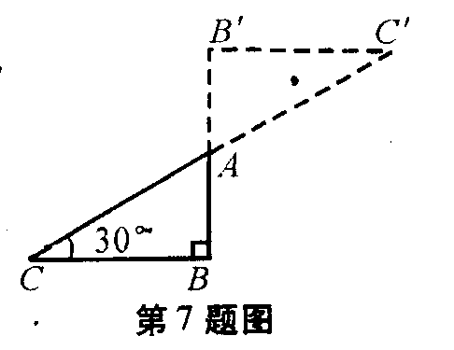
8．如果反比例函数Y=$\frac{K}{X}$的图象经过点（1，-2），那么K的值是：
A 、-$\frac{1}{2}$ B、$\frac{1}{2}$ C、-2 D、2
9．如图， △ABC 内接于 ⊙O ， ∠C = 45º, AB =4 ，则⊙O的半径为
A . 2$\sqrt{2}$ B . 4 C . 2$\sqrt{3}$ D . 5
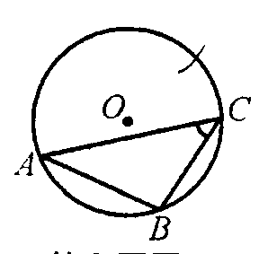
第9题
10 ．下图是由10 把相同的折扇组成的“蝶恋花”（图 l ）和梅花图案（图 2 )（图中的折扇无重叠）, 则梅花图案中的五角星的五个锐角均为
A . 36º B . 42º C . 45º D . 48º

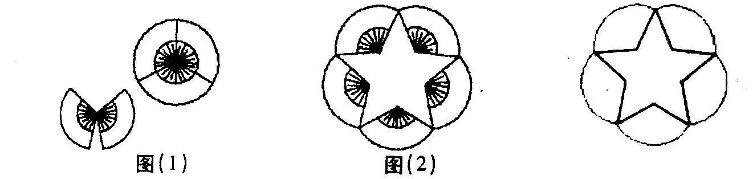
第10题
二、填空题（本题共 4 小题，每小题 5 分，满分 20 分）
11． 因式分解： ab²-2ab + a =
12 ．一次函数的图象过点（-l , 0 ) ，且函数值随着自变量的增大而减小，写出一个符合这个条件的一次函数解析式:
13 ．如图，直线 L过正方形 ABCD 的顶点 B , 点A、C 到直线 L 的距离分别是 1 和 2 , 则正方形的边长是

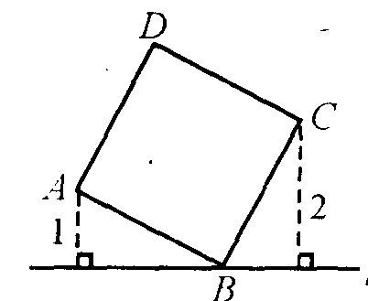L
第13题
14．某水果公司以 2 元／千克的单价新进了 10000千克柑橘，为了合理定出销售价格，水果公司需将运输中损失的水果成本折算到没有损坏的水果售价中．销售人员从柑橘中随机抽取若干柑橘统计柑橘损坏情况，结果如下表。如果公司希望全部售完这批柑橘能够获得5000元利润，那么在出售柑橘时，每千克大约定价 元。
柑橘质量（千克） | 50 | 200 | 500
损坏的质量（千克） | 5.50 | 19.42 | 51．54
三．（本题共 2 小题，每小题 8 分，满分 16 分）
15 ．计算：1-（-$\frac{1}{2}$）${}^{2}$+（-1）${}^{0}$-（-$\frac{3}{4}$）

16 ．解方程组：$\begin{aligned}\left\{2x+y=3 | \right.\end{aligned}$

四、（本题共 2 小题，每小题 8 分，满分 16 分）
17 ．如图是某工件的三视图，求此工件的全面积．
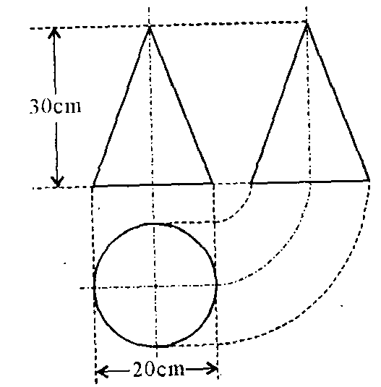
第17题图

18 ．汪老师要装修自己带阁楼的新居（右图为新居剖面图），在建造客厅到阁楼的楼梯 AC 时，为避免上楼时墙角F碰头，设计墙角 F 到楼梯的竖直距离 FG为 1 . 75m ．他量得客厅高 AB = 2 . 8m，楼梯洞口宽AF=2m., 阁楼阳台宽 EF = 3m ．请你帮助汪老师解决下列问题：
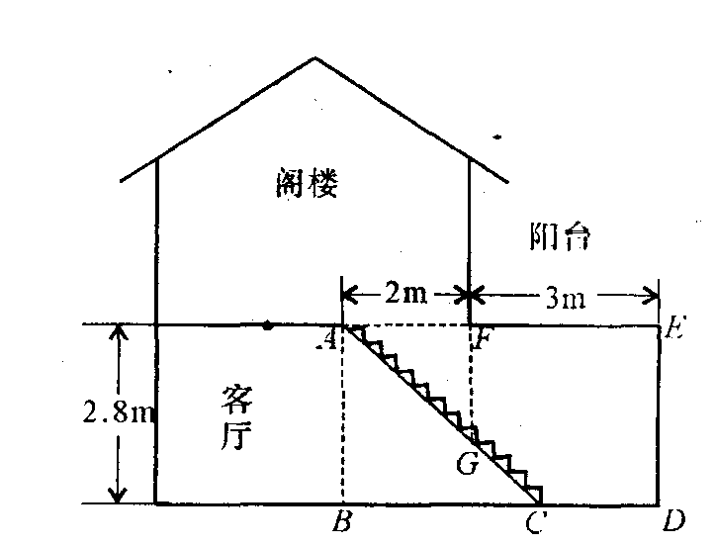
第18题图
（1）要使墙角F到楼梯的竖直距离FG为1.75m,楼梯底端C到墙角D的距离CD是多少米？
（2）在（1）的条件下，为保证上楼时的舒适感，楼梯的每个台阶小于 20cm，每个台阶宽要大于20cm, 问汪老师应该将楼梯建儿个台阶？为什么？

五、（本题共 2 小题，每小题 10 分，满分 20 分）
19 ．田忌赛马是一个为人熟知的故事．传说战国时期，齐王与田忌各有上、中、下三匹马，同等级的马中，齐王的马比田忌的马强．有一天，齐王要与田忌赛马，双方约定：比赛三局，每局各出一匹，每匹马赛一次，赢得两局者为胜．看样子田忌似乎没有什么胜的希望，但是田忌的谋士了解到主人的上、中等马分别比齐王的中、下等马要强 … …
( 1 )如果齐王将马按上中下的顺序出阵比赛，那么田忌的马如何出阵，田忌才能取胜？ ( 2 )如果齐王将马按上中下的顺序出阵，而田忌的马随机出阵比赛，田忌获胜的概率是多少？（要求写出双方对阵的所有情况）

20、老师在黑板上写出三个算式： 5${}^{2}$一 3${}^{2}$= 8×2，9${}^{2}$-7${}^{2}$=8×4，15${}^{2}$-3${}^{2}$=8×27，
王华接着又写了两个具有同样规律的算式：11${}^{2}$ 5 ${}^{2}$=8×12，15${}^{2}$-7${}^{2}$=8×22，……
(1)请你再写出两个（不同于上面算式）具有上述规律的算式；
(2)用文字写出反映上述算式的规律；
(3 )证明这个规律的正确性．

六、（本题满分 12 分）
21.抛物线Y= -X${}^{2}$+ ( m 一 l ）与Y轴交于（ 0 , 3 ）点．
( 1 ）求出 m 的值并画出这条抛物线；
( 2 ）求它与 x 轴的交点和抛物线顶点的坐标； .
( 3 ) x 取什么值时，抛物线在X轴上方？
( 4 )X取什么值时，Y的值随 x 值的增大而减小？
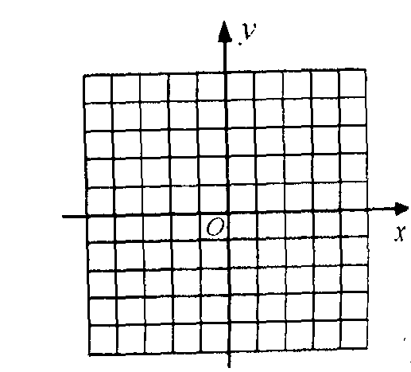

第21题图

七、（本题满分 12 分）
22 ．如图（ l ）是某公共汽车线路收支差额y(票价总收人减去运营成本）与乘客量 x 的函数图象．目前这条线路亏损，为了扭亏，有关部门举行提高票价的听证会.
乘客代表认为：公交公司应节约能源，改善管理，降低运营成本，以此举实现扭亏．
公交公司认为：运营成本难以下降，公司己尽力，提高票价才能扭亏．
根据这两种意见，可以把图（ l ）分别改画成图（ 2 ）和图（ 3 ) ,
( l ） 说明图（ 1 ）中点 A 和点 B 的实际意义：
( 2 ）你认为图（ 2 ）和图（ 3 ）两个图象中，反映乘客意见的是 ，反映公交公司意见的是 .
( 3 ）如果公交公司采用适当提高票价又减少成本的办法实现扭亏为赢，请你在图（4）中画出符合这种办法的 y 与 x 的大致函数关系图象。
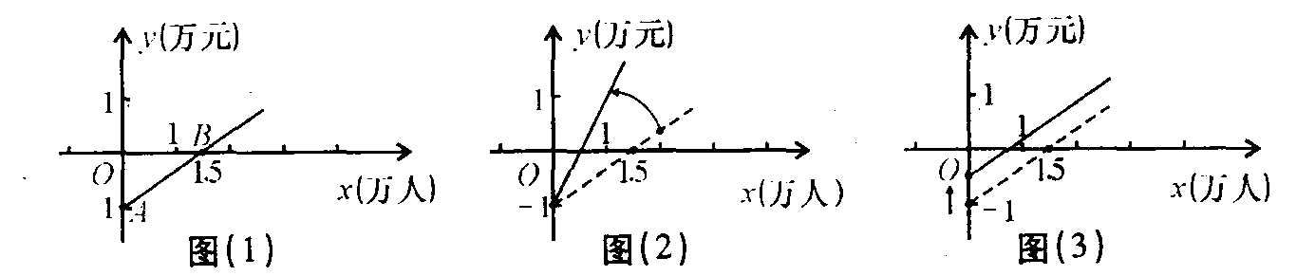
第22题图

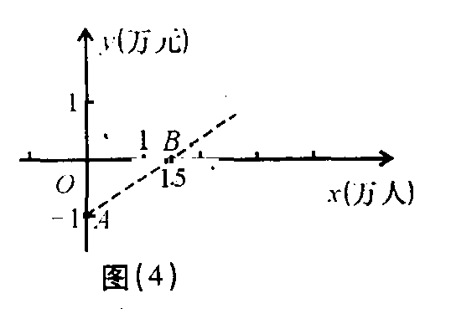

八、（本题满分 14 分）
23 ．如图（ l ) ，凸四边形 ABCD ，如果点P满足∠APD ＝∠APB =α。且∠B P C ＝∠CPD ＝β，则称点P为四边形 ABCD的一个半等角点．
( l ）在图（ 3 ）正方形 ABCD 内画一个半等角点P，且满足α≠β。
( 2 ）在图（ 4 ）四边形 ABCD 中画出一个半等角点P，保留画图痕迹（不需写出画法） .
( 3 ）若四边形 ABCD 有两个半等角点P₁ 、P₂（如图（ 2 ) ) ，证明线段P₁ P₂上任一点也是它的半等角点 。
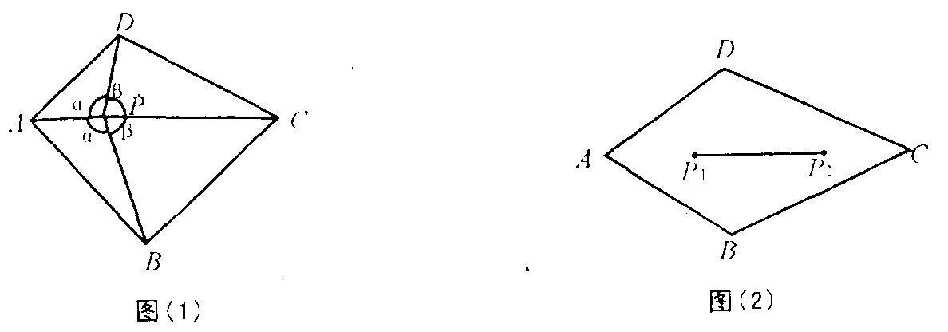

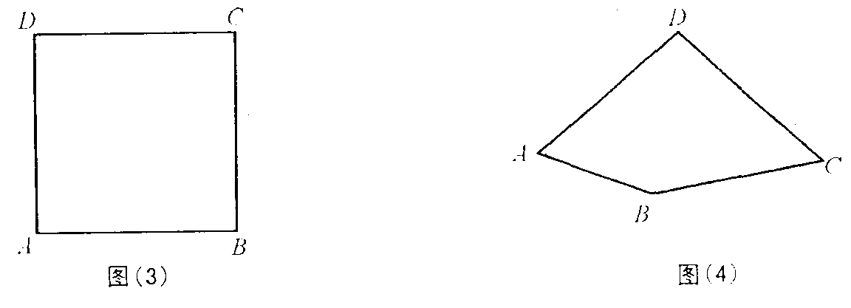
第23题图

2006年安徽省中考数学试题
数学参考答案及评分标准
1 ．如果学生的解法与下面提供的参考解答不同，凡正确的，一律记满分；若某一步出现错误，则可参照该题的评分意见进行评分．
2 ．评阅试卷，不要因解答中出现错误而中断对该题的评阅，当解答中某一步出现错误，影响了后继部分，但该步后的解答未改变这一道题的内容和难度，在未发生新的错误前，可视影响的程度决定后面部分的记分，这时原则上不应超过后面部分应给分数之半；明显笔误，可酌情少扣；如果有严重概念性错误的，不记分；在一道题解答过程中．对发生第二次错误起的部分，不记分．
3 ．涉及计算过程，允许合理省略非关键性步骤．
4 ．以下解答右端所注分数，表示学生正确做到这一步应得的累加分数．
一、选择题（本题共10小题，每小题4分，共40分）
题号 | 1 | 2 | 3 | 4 | 5 | 6 | 7 | 8 | 9 | 10
答案 | B | A | C | D | A | D | B | C | A | D
二、填空题（本题共4小题，每小题5分，满分20分）
题号 | 11 | 12 | 13 | 14
答案 | a(b-1)² | 如y=-x-1 | $$\sqrt{5}$$ | 2.8元
（说明：第 14 题估价为 2 . 76 元一 2 . 81 元中任一数均为正确，不扣分）
三、（本题每小题 8 分，满分 16 分）
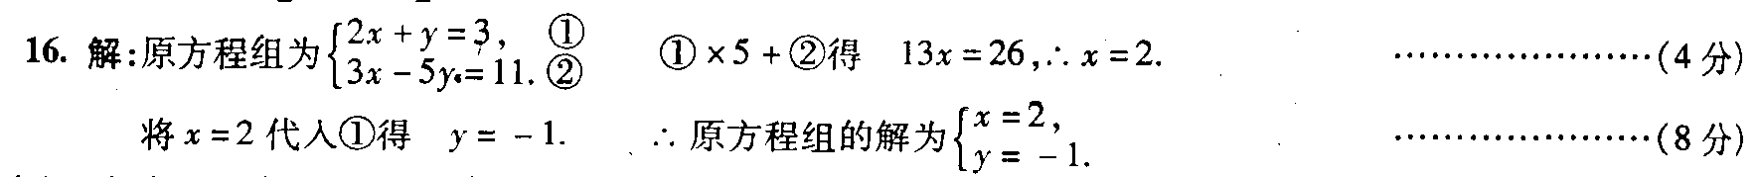

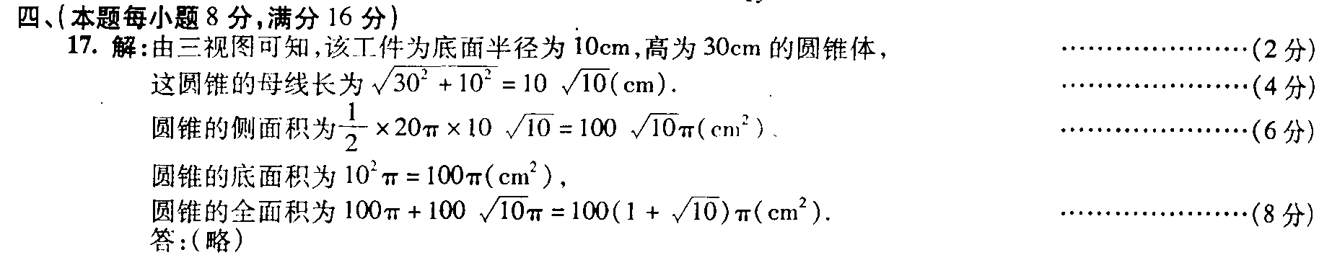
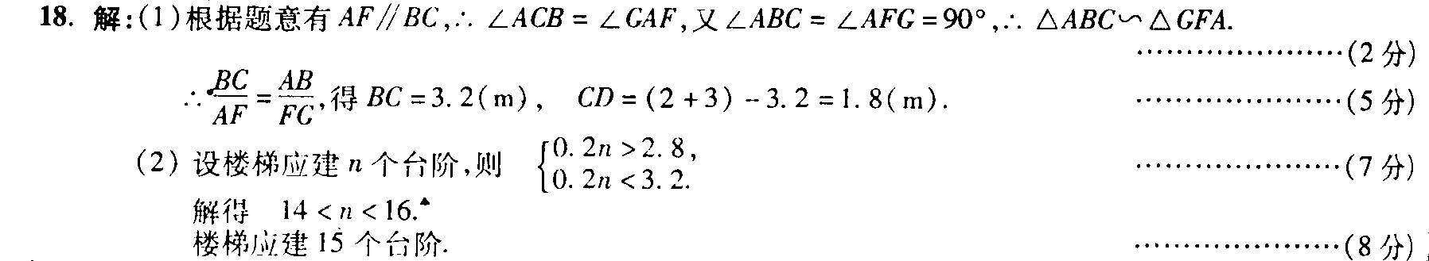
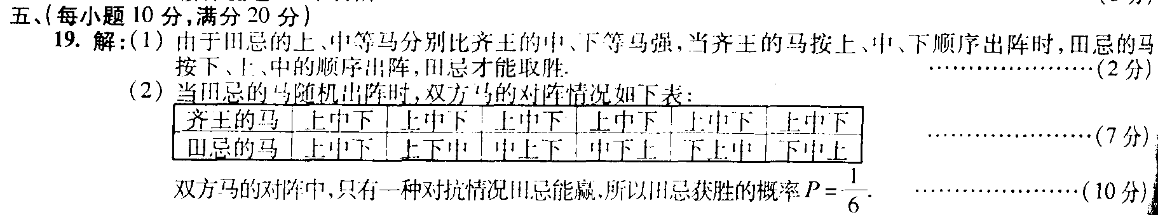

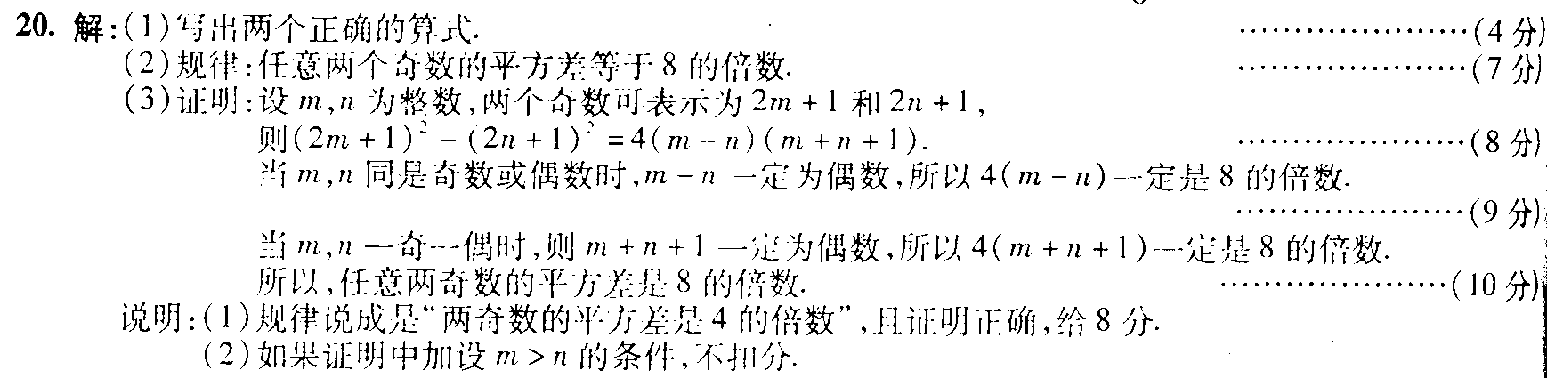

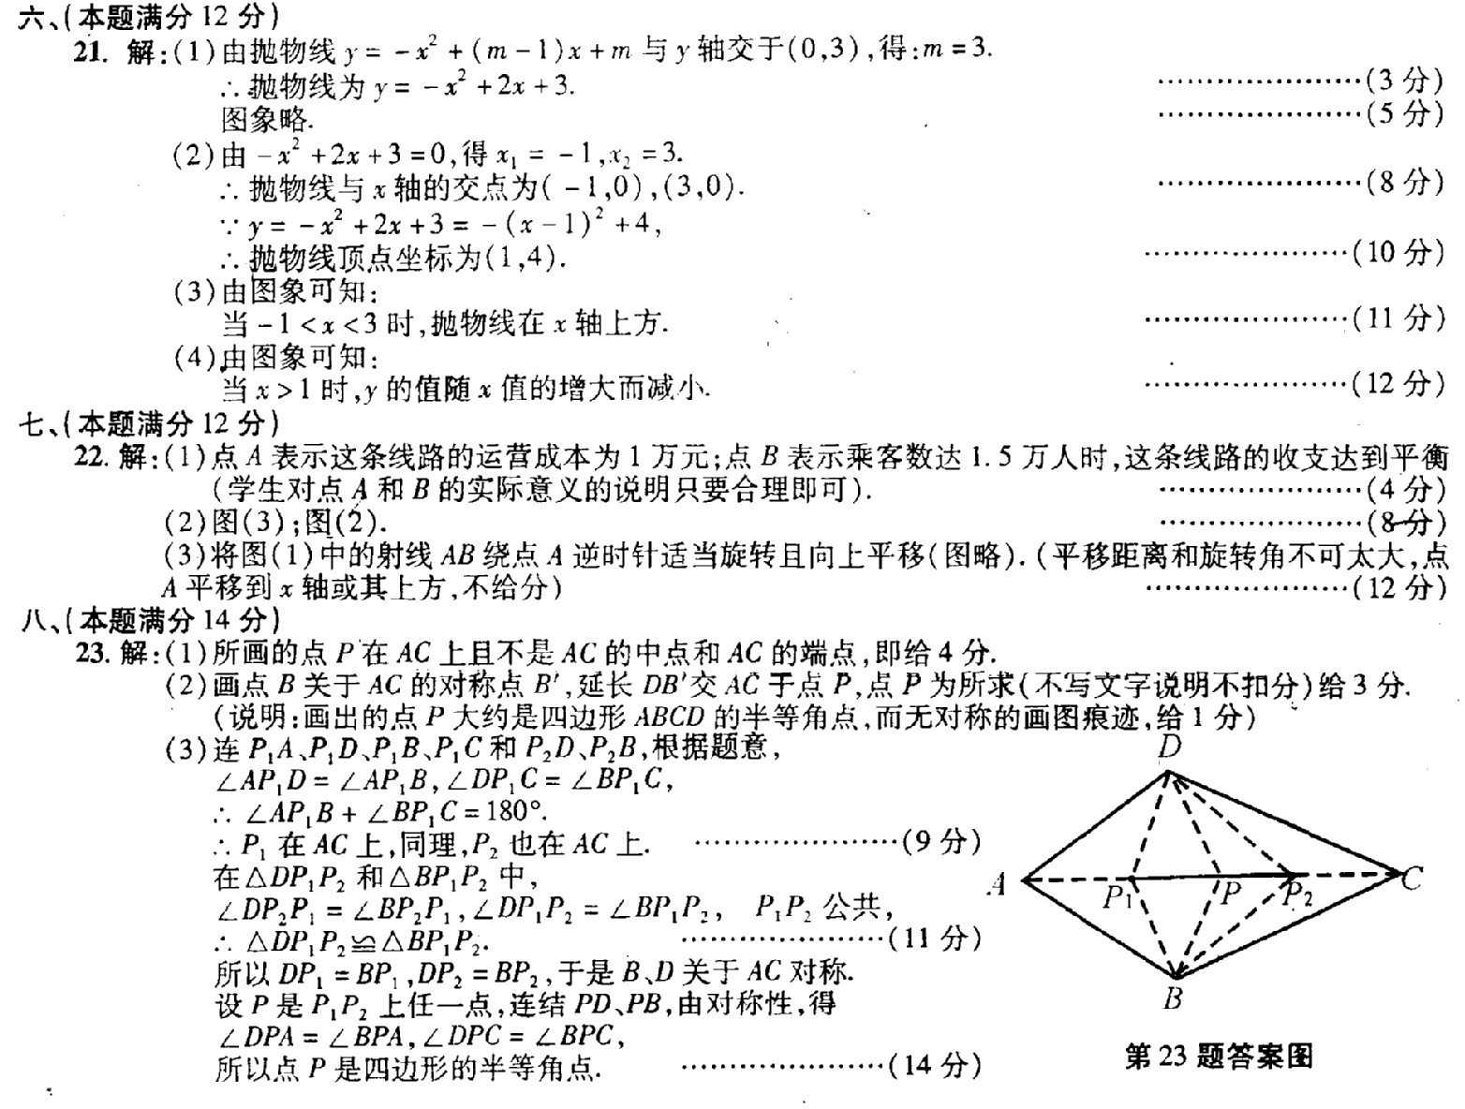

声明：本资料由 考试吧（Exam8.com） 收集整理，转载请注明出自 http://www.exam8.com
服务：面向较高学历人群，提供计算机类，外语类，学历类，资格类，会计类，工程类，医学类等七大类考试的全套考试信息服务及考前培训.

